

Actividad | # 1| Modelado de escenario casos de uso

Lenguaje Unificado de Modelado

Ingeniería en Desarrollo de Software

TUTOR: Miguel Angel Rodríguez Vega

ALUMNO: Alejandra Ibarra Carmona

FECHA:06/01/2025

Indicé

Introducción……………………………………………………….3

Descripción………………………………………………………. 3

Justificación………………………………………………………4

Desarrollo…………………………………………………………5

Conclusión……………………………………………………….

Referencias………………………………………………………

Introducción

El lenguaje de modelado unificado se considera un lenguaje cuyo vocabulario y reglas se centran en la representación conceptual del sistema, y en este sentido ofrece un vocabulario con reglas para crear y leer modelos bien formados que constituyen los planos de un sistema de software.

El UML también está orientado a objetos y se encuentra independiente de las metodologías de análisis y diseño, así como los lenguajes de programación que se utilicen para la construcción de los diferentes softwares, claro es importante destacar que se basa en paradigma orientado a objetos y esto quiere decir por tanto que se construye desde la perspectiva de la orientación.

Entre los objetivos a alcanzar se encuentran

* Visualizar la expresión grafica
* Especificar las características de un sistema
* Documentar en el sentido de los propios elementos gráficos
* Construir modelados a partir de especificaciones

El UML permite la modelación de los componentes estáticos de una aplicación de software y con el modelado de su comportamiento dinámico de sus principales elementos durante su funcionamiento.

Descripción

El metamodelo de UML está dividido en tres paquetes, estos contienen elementos de modelado, así como los diagramas que conforman el lenguaje unificado, el modelo de un sistema consiste en un conjunto de elementos del modelado que definen las estructura y el comportamiento, así como la funcionalidad del sistema, y estos se agrupan en una base de datos única.

Cuando estos se presentan se realiza a través de múltiples diagramas con el fin de introducirlos, editarlos y hacerlos comprensibles, el metamodelo de UML incluye tres tipos de elementos principales y son:

* Bloques de construcción
* Reglas
* Mecanismos

Los bloques de construcción:

* Elementos: son bloques básicos de construcción de un sistema orientado a objetos y se utilizan para construir modelos bien formados.
* Relaciones: una relación es una conexión entre elementos estructurales
* Diagramas: sirven para visualizar un sistema desde varias perspectivas, se trata de una vista de elementos resumidos

Justificación

También consiste en tener ciertas reglas que nos indican como pueden combinarse los bloques, de acuerdo con cada uno de sus mecanismos hay algunos comunes y que se han aplicado a lo largo del tiempo y estos están divididos en:

* Especificaciones
* Adornos
* Divisiones comunes
* Mecanismos de extensibilidad

Los mecanismos dan cohesión y simplifican el modelo, se aplican a todos los bloques de construcción del modelo, el UML cubre las diferentes vistas de la arquitectura de un sistema mientras este se encuentre evolucionando a través del ciclo del desarrollo del software. Una vista se considera un subconjunto de UML que este modela construcciones que representan un aspecto de un sistema, la división entre las diversas vistas es algo arbitraria pero intuitiva, cuando una o dos clases de los diagramas proporcionan una notación visual para vista. Cada uno de los usuarios es diferente al mirar el sistema lo hace de distintas formas y en momentos distintos, por lo tanto, la arquitectura del sistema es clave para poder manejar estos puntos de vista diferentes ya que debemos adaptarnos a cada usuario.

Desarrollo

* Definición de requisitos funcionales

Solo los clientes registrados podrán participar, es decir que cada cliente que compre estar obligado a registrarse

Por cada $500 de compra se le otorga boletos participantes

Solo 1000 boletos participantes

* Definición de requisitos no funcionales

Definir departamentos participantes, los clientes solo están obligados a comprar del departamento participante

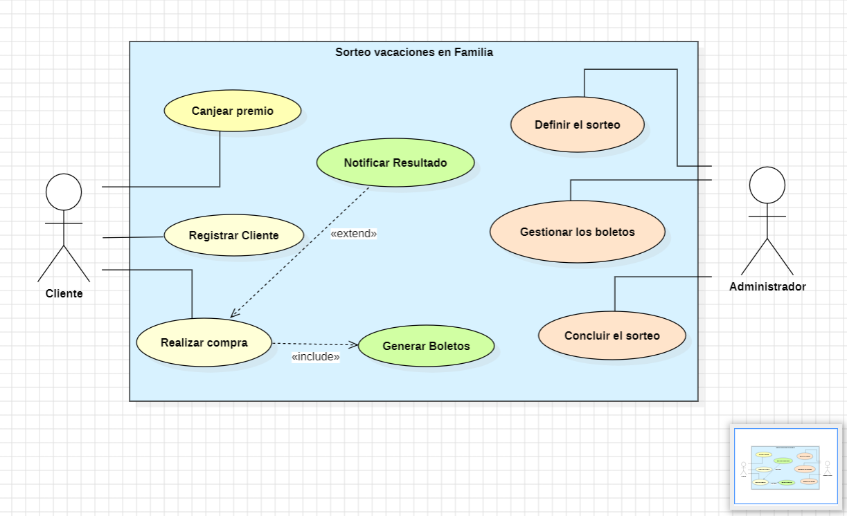

|  |  |
| --- | --- |
| Caso de uso 1 | Registrar cliente |
| Autor | Alejandra Ibarra |
| Fecha | 05/01/2025 |
| Descripcion | En este caso de uso, el cliente se registra para poder participar y el registro es obligatorio |
| Actores | Cliente |
| Precondiciones | *El cliente tendra acceso al sistema del sorteo  *Debera proporcionar informacion valida para poder participar |
| Flujo normal/ basico | *Cliente accede a la interfaz del sistema  *Presenta formulario con informacion para el sorteo  *Ingresa datos personales y los envia  *Se validan datos proporcionados y son autorizados  *Se recibe confirmacion de datos exitoso |
| Flujo Alternativo | *Si el cliente ingresa los datos incorrectos, se denegara el acceso al sorteo (mostrando datos incorrectos o incompletos)  Cliente puede corregir datos y mandarlos nuevamente |
| Post condiciones | Se queda el registro grabado  Se le entregan los numeros de boletos identificadores para cada uno |

|  |  |
| --- | --- |
| Caso de uso 2 | Gestionar los boletos |
| Autor | Alejandra Ibarra |
| Fecha | 05/01/2025 |
| Descripcion | En este caso el administrador gestionara los boletos que le corresponden a cada cliente |
| Actores | Administrador / Sistema |
| Precondiciones | Asignar 2000 boletos ganadores  Definir la vigencia del sorteo |
| Flujo normal/ Basico | Con la informacion registrada se asignan numero de boletos  Asignar boletos ganadores |
| Flujo Alternativo | Si el cliente sale ganador se le informara de forma rapida al instante del registro |
| Post Condiciones | Solo hay 1000 boletos ganadores  Al terminar la vigencia del sorteo o boletos ganadores se dara por concluido |

Conclusiones

La clasificacion estructural es aquella que describe los elementos del sistema y sus relaciones adicional con otros elementos, los clasificadores incluyen clases, casos de uso componentes y nodos asi como elementos que proporcionan la base sobre la cual construyen el comportamiento dinamico al igual que la clasificacion de sus vistas esteticas y la vista de cada caso de uso aunado a ello la vista de implementacion.

El comportamiento dinamico es aque que por su parte describe el comportamiento un sistema en el tiempo, tambien se puede describir como una serie de cambios a las fotos dibujadas a partir de la vision estatica, las vistas de comportamientos dinamicos incluyen la vista de maquina de estados de la actividad y la iteraccion se le agrega tambien la gestion del modelado que tambien nos ayuda a describir la organización de los propios modelos en unidades jerarquicas.

Referencias